Имитация бруса. Плюсы и минусы материала

Имитация бруса – натуральный и практичный материал, идеальный для дачи и загородного дома. Производство продукции включает первичную антикоррозионную обработку. После заготовки досок они подвергаются пропитке под давлением, в том числе с предварительным и последующим созданием вакуума. Растворы глубоко проникают в поры древесины, надёжно запечатываясь.

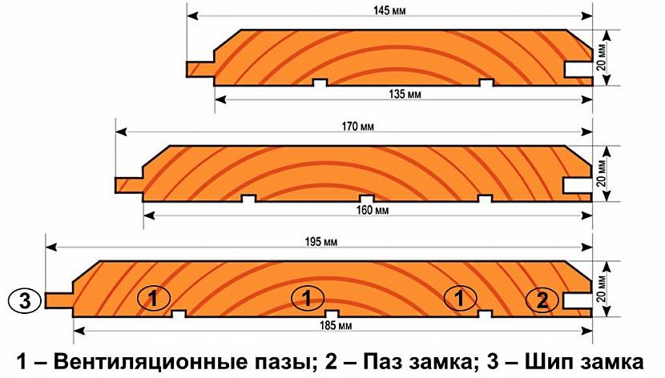

Как выбрать материал?
Предпочтение стоит отдать имитации бруса, прошедшей первичную обработку в заводских условиях. Продукция различается по разным параметрам:
- Сорт. В зависимости от допуска изъянов, доска варьируется от «С» до «Экстра».
- Размеры и толщина. Ширина доски варьируется в пределах 110-190 мм, а толщина – от 18 до 34 мм.
- Профиль. Сечение доски незначительно различается по углу скосов, создавая необходимый дизайнерский эффект.
Важное отличие – текстура, так как именно она формирует ощущение, что стена выполнена на основе бруса. Максимальная длина доски – 600 мм, и если стены длиннее, придётся воспользоваться декоративной планкой (сращивателем).
Ключевые преимущества имитации бруса:
- Быстрый монтаж в любую погоду. Как обрешётку, так и доски можно устанавливать и при отрицательной температуре, а сам процесс отнимет минимум времени.
- Оригинальный внешний вид. Дерево смотрится добротно, а разные текстуры помогут подобрать нужный вариант для дизайна.
- Вариативное использование. Материал применяется для отделки как внутри помещений, так и снаружи.
- Длительный срок службы. При правильной установке и периодическом обновлении древесина сохранится на долгие десятилетия.
- Экологичность. Как сам материал, так и пропитки (лаки, краски) безопасны для здоровья, чего не скажешь о пластике, МДФ и других «искусственных» альтернативах.
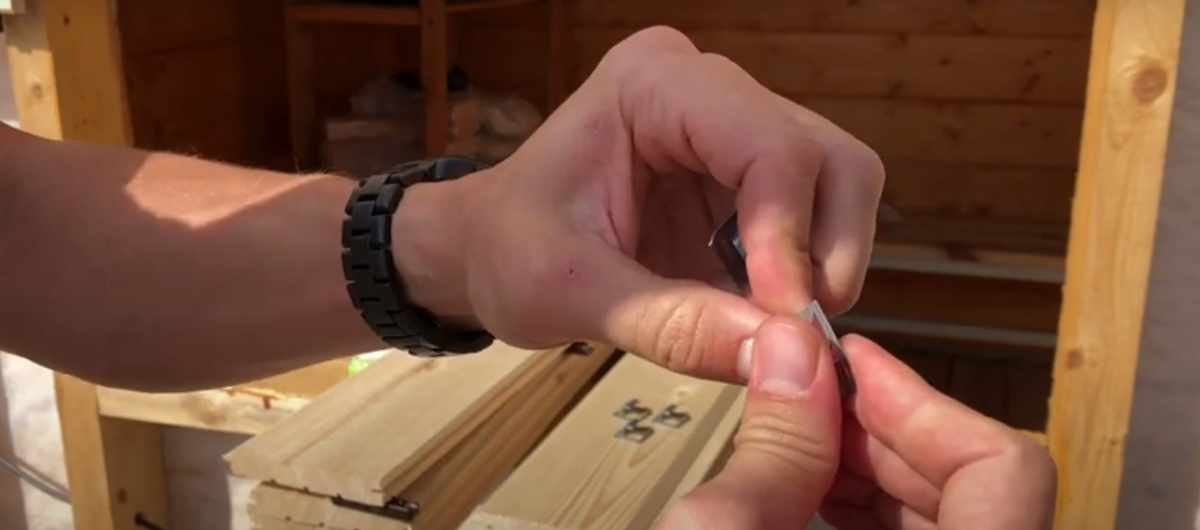

Есть ли у имитации бруса недостатки?
При монтаже внутри помещений материал значительно «съедает» пространство, так как к толщине досок добавляется обрешётка. Обустроить электропроводку, коробки и выключатели становится сложнее. Под них нужны каналы из изолирующих материалов, которые не позволят древесине воспламениться.
У имитации бруса есть своя сфера применения: это помещения с обычным режимом влажности. Древесина не подходит для ванной комнаты, кухни, а также неутеплённой прихожей (тамбура). В остальном – это прекрасный материал, если он выбран с умом и правильно смонтирован.
